IV Региональный чемпионат “Абилимпикс» Мурманской области

Утверждено
Организационным комитетом
чемпионата “Абилимпикс»
Мурманской области
12.03.2019
Председатель:
Ковшира И.А. __________

КОНКУРСНОЕ ЗАДАНИЕ
по компетенции
Художественное вышивание

г.Мурманск, 2019

Содержание
1. Описание компетенции
1.1 Региональный Чемпионат Абилимпикс – конкурс профессионального мастерства для молодежи с инвалидностью, проводимый на региональном уровне по компетенции «Художественное вышивание» согласно профессиональным навыкам и умениям, в качестве профпроб.
1.2 Актуальность компетенции «Художественное вышивание» при проведении конкурсов профессионального мастерства среди молодежи, имеющих инвалидность, состоит в определенной направленности, а именно:
− создание системы профессиональной ориентации и мотивации людей с инвалидностью к профессиональному образованию через конкурсы профессионального мастерства;
− развитие профессионального мастерства школьников с инвалидностью;
− содействие дальнейшему профессиональному обучению молодежи с инвалидностью;
Красота и ценность вышитого изделия состоит в его практической и эстетической значимости, которая выражается в правильном композиционном решении, выборе цветовой гаммы, максимальном выявлении достоинств материалов, используемых для вышивки.
Занятия вышивкой производят важный психологический эффект. В каждом человеке заложен в той или иной мере творческий потенциал, через его реализацию и практическое воплощение мы имеем возможность найти опору для самоопределения. Что помогает человеку быстро и безболезненно адаптироваться в быстро меняющихся условиях существования.
1.3 Требование к квалификации. Описание знаний, умений, навыков. Организация рабочего пространства и рабочий процесс.
Владение компетенцией «Художественное вышивание» подразумевает комплексное освоение всех видов профессиональной деятельности в специально созданных условиях, с учетом индивидуальных психофизических особенностей.
Участник профессионального конкурса должен знать и понимать:
− Назначение, применение, уход и техническое обслуживание всего оборудования, а также правила безопасности.
− Существующие правила безопасности и Санитарно-гигиенические нормы.
− Способы нанесения рисунка на ткань и приемы выполнения этой операции, приемы увеличения и уменьшения рисунка;
− Основные правила и приемы вышивания, способы закрепления нити, особенности приемов вышивания;
− Особенности выполнения различных видов швов;
Участник профессионального конкурса должен уметь:
− Подготавливать рабочее место и следить за тем, чтобы оно было чистым, безопасным и комфортным.
− Планировать, подготавливать и выполнять каждую процедуру в рамках заданного времени. Подбирать, использовать, очищать и хранить все оборудование и материалы в безопасности, чистоте и в соответствии с инструкциями производителя.
− Заботиться о здоровье, а также работать в соответствии с Правилами безопасности.
− Использовать материалы, инструменты и оборудование для ручной вышивки.
− Выполнять различные швы при изготовлении изделия при помощи художественной вышивки.
Участник профессионального конкурса должен выполнять (иметь практический опыт):
− Подбор цвета ниток для вышивания с учетом схемы;
− Простые, счётные и отделочно-декоративные швы ручной вышивки;
− Исправление брака в изделии;
2. Конкурсное задание (ШКОЛЬНИКИ)
2.1. Краткое описание задания.
Показать свои профессиональные навыки и умения в компетенции «Художественное вышивание». Художественная вышивка по образцу с самостоятельным подбором цветового решения. Образец (схема) вышивки будет предъявлен в день соревнования.
Школьники: ознакомиться со схемой, подобрать нити по цвету, вышить узор по схеме, используя швы: счетная гладь, крест простой, полукрест, косой гладьевой шов, рисовый шов, обметочный шов
2.2. Структура и подробное описание конкурсного задания.
 | Наименование и описание модуля | День | Время | Результат
Школьник | Модуль 1. Подготовка к вышивке. | Первый день | 20 минут | Подготовка рабочего пространства, подбор нитей по цвету, вдевание нити в иглу
 | Модуль 2.  Выполнение вышивки по схеме. | Первый день | 3 часа 40минут | Вышивка образца. Проверка качества готового изделия.

2.3.Последовательность выполнения задания для всех категорий участников.
Модуль 1.
Подготовка рабочего пространства, ознакомление со схемой узора, подбор нитей по цвету, вдевание нити нужного цвета в иглу.
Модуль 2.
Вышивка выполняется согласно образца (схемы).
Цветовая гамма и технология выполнения и размер элементов должны соответствовать технологической карте и образцу (схеме).
Последовательность выполнения вышивки определяет конкурсант.
По окончании работы необходимо убрать рабочее место.

2.4. Критерии оценки выполнения задания.

ШКОЛЬНИКИ
Объективная оценка
Закрепление нити | Мах 20 баллов
Соответствие схеме (образцу) | Мах 20 баллов
Оборотная сторона | Мах 20 баллов
Субъективная оценка
Организация рабочего места | Мах 20 баллов
Аккуратность выполнения | Мах 20 баллов
ИТОГО | 100 баллов
В течении соревнований экспертами выставляются штрафные баллы в соответствующий протокол.
Штрафные баллы начисляются:
- За нарушение техники безопасности
- Общение со зрителями, участниками, экспертами
- Пользование телефоном, планшетом.
- Работа до команды СТАРТ и после команды СТОП
- Использование инструмента и приспособлений не по назначению.

3.Перечень используемого оборудования, инструментов и расходных материалов.

3.1. Оборудование, инструменты, расходные материалы для всех категорий участников (школьники, студенты, специалисты).

ОБОРУДОВАНИЕ НА 1-ГО УЧАСТНИКА
Оборудование, инструменты, ПО, мебель
№ | Наименование | Тех. характеристики оборудования, инструментов и ссылка на сайт производителя, поставщика |  | Ед. измерения |  | Кол-во
1 | Пластиковая  канва | Цвет канвы Белый или черный  Размер 14 x 14 см |  | Шт. |  | 1
2 | Ножницы |  |  | Шт. |  | 1
3 | Иглы для шитья ручные гобеленовые №20 острие закругленное | Материал: сталь  Назначение: для рукоделия  Тип острия: закругленное  Тип товара: Игла  Ушко: большое, позолоченное  Размер иглы: 20 |  | Шт. |  | 1
5 | Настольная лампа |  |  | Шт. |  | 1
7 | Игольница-магнит |  |  | шт |  | 1
РАСХОДНЫЕ МАТЕРИАЛЫ НА 1 УЧАСТНИКА
№ | Наименование |  | Ссылка на сайт с тех характеристиками либо тех характеристики инструмента | Ед. измерения | Кол-во
 | ШКОЛЬНИКИ
1 | Пряжа, 100% акрил высокообъемный, 200м/50гр (Пехорка) цвет-белый |  | Вес мотка: 50 гр.  Длина нити: 200 м  Состав: 100% акрил высокообъемный | Шт. | 0,5
3 | Пряжа Детская новинка; 100% акрил высокообъемный, 200м/50гр (Пехорка) цвет-синий |  | Вес мотка: 50 гр.  Длина нити: 200 м  Состав: 100% акрил высокообъемный | Шт. | 0,5

4. Требования охраны труда и техники безопасности

4.1. Общие требования по охране труда

4.1.1. К участию в конкурсе работе допускаются лица, прошедшие в установленном порядке медицинский осмотр, обученные безопасным методам и приемам труда, изучившие инструкции по охране труда и прошедшие инструктаж по вопросам охраны труда и пожарной безопасности, с группой по электробезопасности I.
4.1.2.Во время проведения конкурса участники не должны нарушать правила поведения, а также должны соблюдать требования инструкции по охране труда.

4.1.3. Во время проведения конкурса участники должны соблюдать правила пожарной безопасности, быть информированными о местах расположения первичных средств для тушения пожара.

4.1.4. В помещении при проведении конкурса должна находиться укомплектованная медицинская аптечка для оказания первой медицинской помощи, выписаны телефоны ближайшего медицинского учреждения и пожарной службы

4.1.5. Для контроля температурного режима в помещении при проведении конкурса должен висеть комнатный термометр.
4.1.6. Рабочие места для участников конкурса организуются в соответствии с требованиями охраны труда и техники безопасности.

4.1.7. Проведение профессионального конкурса разрешается при соблюдении всех норм и требований охраны труда для образовательных учреждений

4.1.8.Перед началом проведения профессионального конкурса проводиться инструктаж по охране труда и пожарной безопасности, с группой по электробезопасности I.

  - Требования по охране труда перед началом работы

    - Соблюдать требования инструкций по охране труда.

    - Убрать все лишнее с рабочих мест.

    - Соблюдать инструкции при работе с различными инструментами и приспособлениями

    - Проверить внешним осмотром: соответствие рабочего места требованиям безопасности;

    - Достаточность освещенности рабочего места;

    - Комплектность используемого оборудования, электрических приборов, инвентаря;

    - наличие контрольно-измерительных приборов, сигнальных ламп, реле времени, целостности стекол, кранов отбора горячей воды электрического водонагревателя и другие;

    - Разместить в удобном порядке инструменты, средства, приспособления.

  - Требования по охране труда при выполнении работы

При выполнении работ участник профессионального конкурса обязан:

    - Выполнять только ту работу, которая входит в конкурсное задание круг;
    - Использовать оборудование и инструмент только для тех работ, для которых они предназначены;

    - Не загромождать проходы к другим рабочим местам, между креслами, к щитам освещения, пути эвакуации;
    - Не использовать для сидения подлокотники кресел, передвижные

столики;

5.3.5. Не разбирать и не пытаться самостоятельно ремонтировать электрические приборы;
5.3.6. Выполнять требования безопасности при эксплуатации инструмента.

5.4 Требования по охране труда по окончании работы

По окончании работы участник профессионального конкурса обязан:

    - Убрать в строго отведенное место отходы расходных материалов;

    - Разложить инструменты в правильном порядке;

    - Убрать своё рабочее место.

5.5 Требования по охране труда в аварийных ситуациях

При возникновении аварийной ситуации участник профессионального конкурса обязан:
    - Остановить работу, отключить используемые при работе электрические приборы, принять меры к эвакуации людей из опасной зоны и вызвать аварийные службы;

    - Сообщить о происшествии непосредственному руководителю или работнику, ответственному за безопасную эксплуатацию оборудования;
    - Принять меры по устранению причин аварийной ситуации.

    - При аварии электроснабжения, прорыве трубопровода, радиатора отопления необходимо прекратить работу и вызвать соответствующую аварийную службу.

    - Возобновление работы допускается только после устранения причин, приведших к аварийной ситуации и (или) несчастному случаю.

    - В случае возникновения пожара или загорания необходимо:

- прекратить работу;

- обесточить электроприборы;
- приступить к тушению очага пожара средствами пожаротушения и одновременно сообщить о происшествии непосредственному руководителю или другому должностному лицу организации.
- при невозможности устранения очага пожара необходимо сообщить о нем в подразделение по чрезвычайным ситуациям;

- в случае угрозы здоровью и (или) жизни немедленно покинуть место пожара по путям эвакуации.

5.5.7. При несчастном случае на производстве необходимо:
- принять меры по предотвращению воздействия травмирующих факторов на потерпевшего, оказанию потерпевшему первой помощи, вызову на место происшествия медицинских работников или доставке потерпевшего в организацию здравоохранения;

- обеспечить до начала расследования сохранность обстановки на месте происшествия, если не существует угрозы жизни и здоровью окружающих;

- сообщить о несчастном случае непосредственному руководителю или другому должностному лицу.

    - В случае получения травмы и (или) внезапного ухудшения здоровья (усиления сердцебиения, появления головной боли и другого) участник должен прекратить работу, отключить оборудование, сообщить об этом непосредственному руководителю или другому должностному лицу и при необходимости обратиться к врачу.

Дисквалификация.
1. Изменение номеров участников.
2. Нарушение условий конкурса.
3. Травма участника.
4. Некорректное поведение участника.
5. В случае опоздания конкурсанта.
6. Работа не соответствует заданию.
7. По решению главного эксперта.

ТЕХНИЧЕСКОЕ ЗАДАНИЕ
1. Выполнить вышивку рисунка по образцу.
2. Подобрать цветовое сочетание из предложенных нитей, по принципу
чередования цветов.
3. Вышивка выполняется по периметру, по рядно, от края к центру.
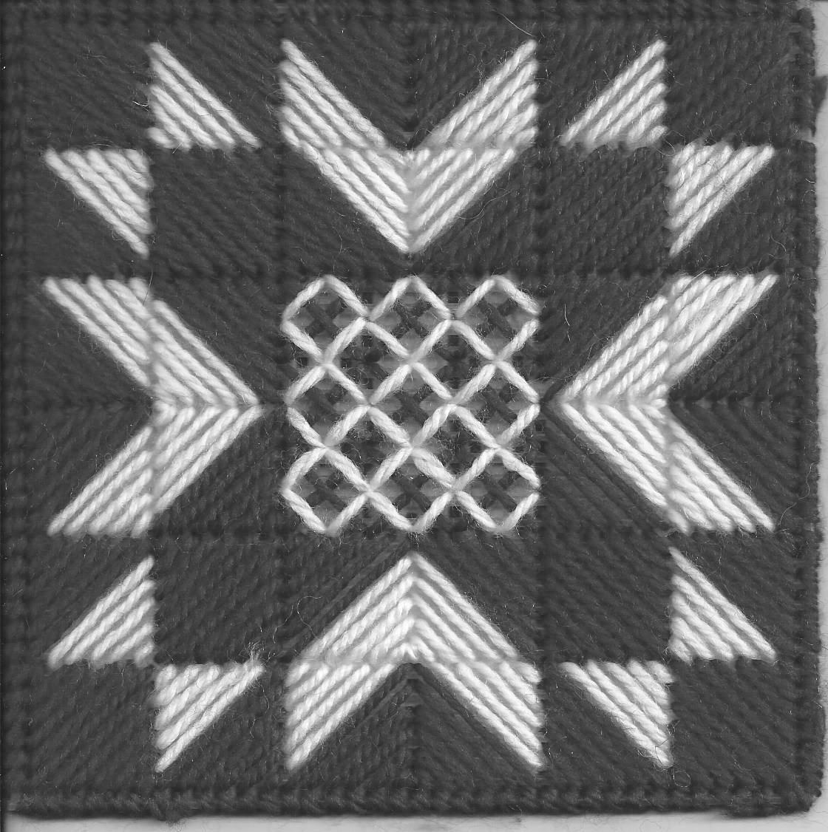

ИСПОЛЬЗОВАНИЕ ШВОВ: - косой гладьевой шов, рисовый шов, обметочный шов

